其他行政职权类运行流程图
四、抗菌药物处方权或抗菌药物调剂资格的授予

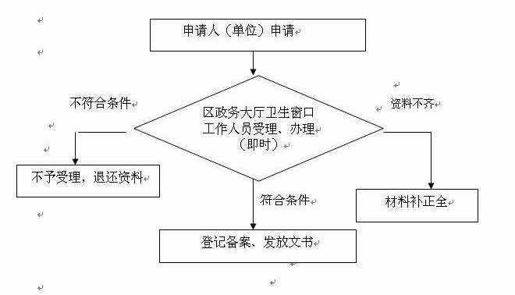

医政科受理

责任科室：医政医管科
科室电话：2054253

